CURRICULUM VITAE (max 2 pages) 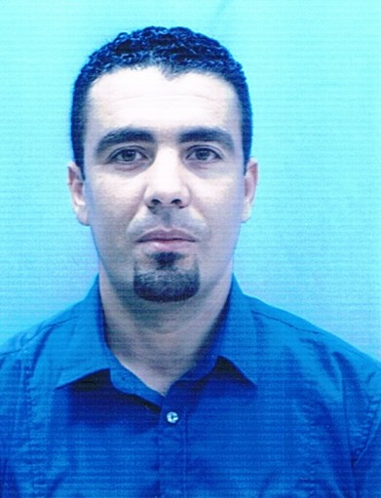
1. Etat civil :
Nom : CHADI Prénom :ABDERAZZAK
Date et lieu de naissance :05/12/1983 Situation :MARIEE
Adresse : RUT DE LA MOSQUE TELEGHMA43008 MILA
Mobile :0553223037 e-mail : abderazzakchadi@yahoo.fr
Grade actuel : MAÎTRE ASSISTANT B Département : STAPS
Faculté : Faculté des sciences humaines et sociales

2. Diplômes et Titres universitaires

Année | Diplôme soutenu et spécialité | Lieu
2004 | BAC | MILA
2008 | LICENCE | CONSTANTINE
2015 | MAGISTER | CONSTANTINE

3. Langues :
-ARABE
-UN PEU) FRANCAIS ET ANGLAIS(
4. Postes administratifs occupés s’il y a lieu

6. Direction de Thèses
- Nombre de Thèses de magister dirigées et soutenues :
- Nombre de Thèses de Doctorat dirigées et soutenues :
- Nombre de Thèses de Doctorat en cours de direction :

5. Publications internationales des 5 dernières années

6. Expérience dans la Recherche (en tant que chef de projet ou de membre d’une équipe)

Période | Titre du projet | Nom du chef de Projet

